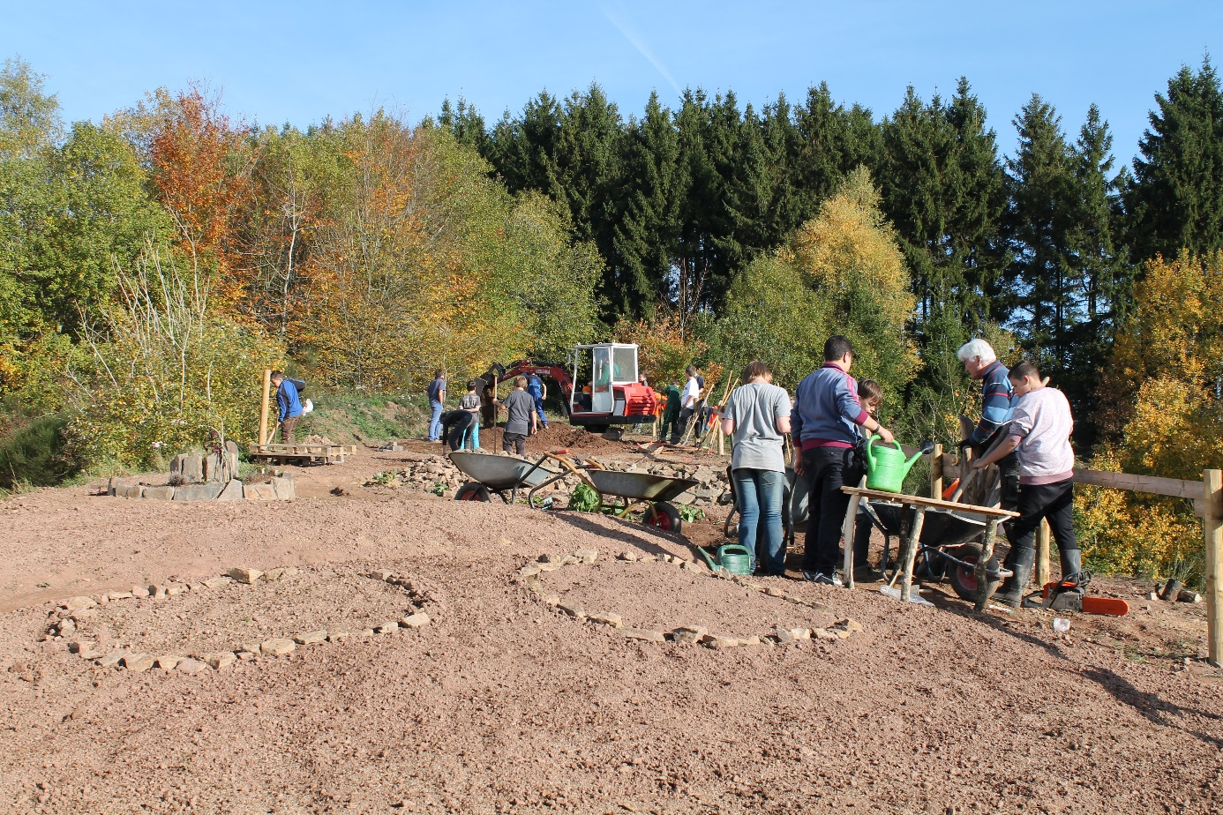
Schulgarten AG

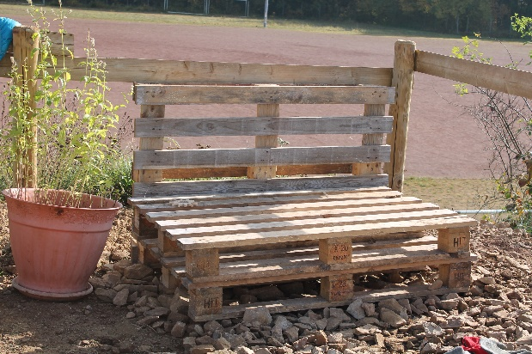
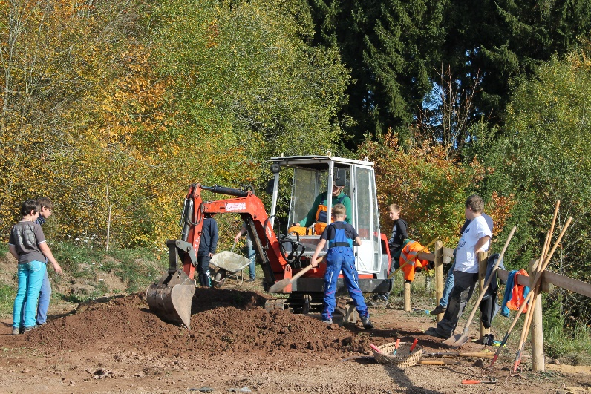
Was bisher geschah:
Garten anlegen
Säen
Pflanzen
Unkraut jäten
Gartenteich anlegen
Möbel aus Paletten bauen
Kaninchengelände pflegen
Insektenhotels bauen (Winter)
Töpfern (Winter)
Leinwände gestalten (Winter)
Du brauchst:
Spaß an Outdooraktivitäten
Durchhaltevermögen

